Gomoku játék PDA-n, új köntösben…

Keresgélve az Interneten,egy szlovák cégre akadtam,WEB címe www.mothiva.com
és nem csalódtam bennük,mert a menűben magyar nyelvet is lehetett beállítani,a többi mellett.

E játékot még annak idején (1982-ben (!), és utoljára 2005-ben is elkészítettem Spectrum BASIC-ban.És ki ne emlékezne erre az „XO” játékra, hiszen kedvenc időtöltés volt az iskola unalmas óráin – a padszomszéddal – játszva !

Kockás alappályán az ellenfelek egyike „X”, a másik pedig „O” téve – ötöt egy sorban, vízszintesen, függőlegesen, vagy ferdén, innen is kapta tőlem a magyar nevét, „ötödölő játék”.

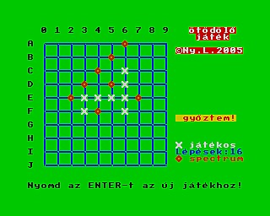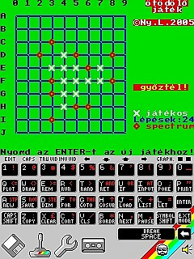

Itt látjuk a ZXSpectrum képernyőjét, mellette ugyanezen játékot a Clive spectrum emulátorral a PDA pici képernyőjén.

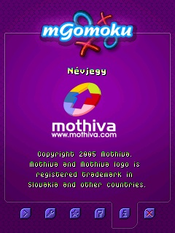

Az új szerzők átköltötték az eredeti játékot, ördögök, vagy angyalok lehetünk, a választott alak bőrébe bújhatunk,

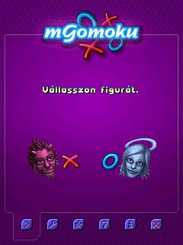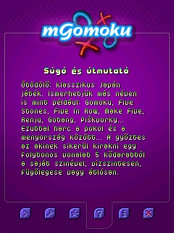

természetesen a menűben a magyar nyelvet választottam, így nincs gond a súgóval sem,

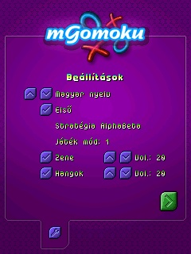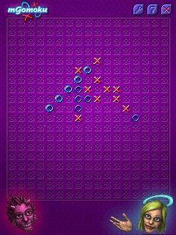

itt lehet három erősségű fokozatot választani, a leggyengébb az „Alfabéta”,

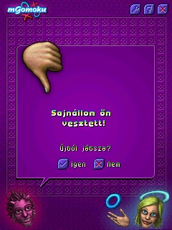

a játék végén az értékelés, (némi helyesírási hibával ),

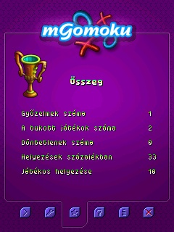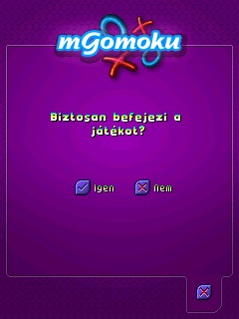

és legvégül nem marad más,mint az egész este ( több játék után ) értékelése,majd a végső kérdés..

játékgyáros…még folytatom…

